Урок письма в 1 классе. Развивающая система Л.В.Занкова.
Учитель высшей категории Батеева Оксана Анатольевна
МБОУ СОШ № 11 п. Новый Ургал, Верхнебуреинского района, Хабаровского края

Тема «Строчная буква я».
Цель: научить писать строчную букву я; учить писать букку в соединении с другими буквами;
Задачи: познакомить с особенностями звуков [йа]; совершенствовать умение выделять звуки [йа] из слов, различать печатный и письменный шрифты,; умение делить на слоги слова и отмечать в них опасные места; ставить ударение в словах, способствовать развитию логического мышления, связной речи детей; воспитывать усидчивость, аккуратность, наблюдательность
Ход урока.
Этапы урока и деятельность учителя | Деятельность ученика | Мультимедийное сопровождение к уроку
- Самоопределение к деятельности.  Прозвенел сейчас звонок  Начинается урок.  Ждут вас книжки и тетрадки  Вы готовы?  -Раз у вас всё в порядке, начинаем урок письма. Чему мы учимся на уроках письма?  -Девиз нашего урока:  Перо пишет, а ум водит. Как понимаете эту пословицу? Слайд 1  - Актуализация знаний.  -Посмотрите на доску, вы что-нибудь заметили?  ( 20 _нвар_.) На доске конверт с письмом.  -Давайте прочитаем это письмо. Слайд 2  Отгадайте загадки. Слайд 3  Она как змейка в траве мелькает  Хвост оборвёт, другой наживёт.  Само с кулачок, красный бочок  Тронешь пальцем – гладко,  А откусишь – сладко.  И железные рога, и железная нога,  На цепи на дно пойдёт, остановит пароход.  -Назовите первые звуки в словах отгадках.  -Какой буквой на письме обозначаются эти звуки?  - Постановка темы и цели урока. Слайд 4  -Как вы думаете, какя тема нашего урока?  - Какие цели вы перед собой поставите?  4. Формирование зрительно-двигательного образа буквы. Слайд 5  -Из каких элементов состоит буква я?  5. Пальчиковая гимнастика.  6.Работа в прописи. Письмо буквы «я»  7. Деление слов на слоги. Слайд 6, Страница 2 ИД  -Прочитайте стихотворение.  -Действительно ли буква «я» может быть целым слогом и даже словом?  -Назовите первый слог в словах?  -Какой вывод можно сделать?  8. Работа по развитию речи.  - Составьте предложения к данным схемам так, чтобы буква я была словом.  _____ ____ ____ _____. ____ ____ ____ ____ ____.  9. Письмо соединений букв и слов. Страница 3 ИД  - Каким соединений буква я соединяется с другими буквами.  -Пропишите пол строки с нижним соединением и пол строки с верхним соединением.  --Выполните задание Мальвины.  - Что общего в этих словах? Какое слово лишнее?  10. Физминутка для глаз.  11. Работа над звуко-буквенным составом слова. Слайд 7  - Прочитайте слова .  _ Что они обозначают?  - К какому предмету можно отнести эти слова?  12. Дифференцированная работа  - выполните звуко-буквенный анализ слова ягода, а кто справится быстро с этим заданием сделайте схему слова  лесная  - Почему букв меньше, чем звуков?  12. Работа над деформированным предложением.  -Как называется ягода, которя близко клонится к земле?  Эти ягоды не тоько вкусные, но и полезные. Они содержат очень много витаминов, которые улучшают состав крови. Земляника занимает первое место по содержанию железа, которое необходимо нашему организму. Наши предки при простуде пили настои из листьев земляники.  Составьте предложение из слов:  Растёт, земле, на, земляника.  13. Игра «Составь слово» Слайд 8  14 . Рефлексия Страница 4 ИД  -Срывая яблоки в корзину, расскажите, чему научились на уроке?  -Вот и нашли мы с вами букву «я», теперь её можно написать на доске.  15. Самооценка. Слайд 9 | -Всё в порядке!  Ответы детей.  -в слове января нет букв «я», и на доске письмо.  Ученик читает письмо:  «Дорогие ребята, мы спрятали вашу букву. Если захотите её вернуть, выполните наши задания. Сказочные герои.»  -ящерица  - яблоко  -якорь  [й’а]  - буквой «я»  -строчная буква «я»  -научиться писать строчную букву я и соединять её с другими буквами;  -короткая наклонная прямая с закруглением влево;короткая наклонная прямая с закруглением вправо; овал;  Дети пишут в прописи и на интерактивной доске.  - буква я обозначает гласный звук, а гласный звук образует слог.  Работа в группах.  Дети на листочках делят слова на слоги и делают вывод.  -я  Ответы детей.  -нижним, средним, верхним  Дети работают в прописи и на ИД  -яркий, потому что обозначает признак предмета, а остальные слова обозначают предметы.  -признак предмета  -ягода  Дети на партах выкладывают схемы слов, на доске ученик выполняет письменный разбор, на ИД ученик раскрашивает с помощью карандашей.  -потому что бука я стоит в начале слова и обозначает 2 звука.  Земляника.  Запись предложения в прописях и на доске с комментированием.  Ответы детей. | Слайд 1  Слайд 2  Слайд 3  Слайд 4  Слайд 5  Страницa 1 ИД  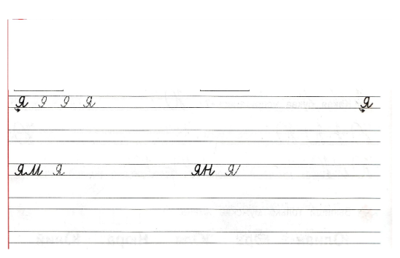  Слайд 6  Страница 2 ИД  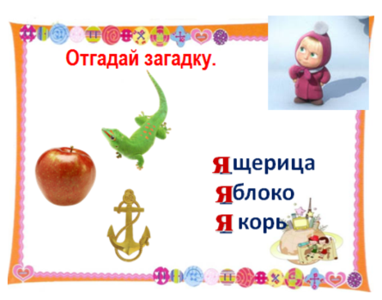  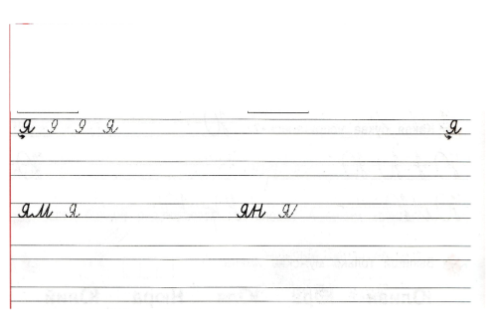  Страница 3 ИД  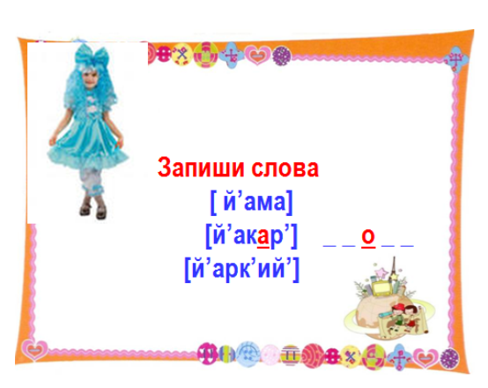  Слайд 7  Слайд 8  Страница 4 ИД  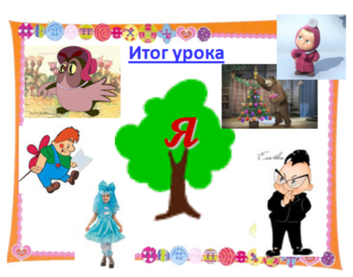  Слайд 9

